基于训练期特权信息和验证集控制路由的短窗运动想象脑电解码

摘要
运动想象脑电（motor imagery EEG, MI-EEG）解码在脑机接口中具有重要应用价值。目前大多数方法通常依赖较长时间窗口（如 4 s）以获取稳定的事件相关去同步/同步（ERD/ERS）特征，但这种依赖于提示（Cue-paced）的长窗策略，虽然在离线评估中准确率较高，却难以满足真实世界中异步（Asynchronous）意图检测和连续（Continuous）动态控制的要求。
在真实的 BCI 交互中，操作者需要系统对自发的、未被提示的控制意图做出即时反馈。相比之下，短时间窗口（如 2 s）能够显著降低决策延迟，但由于运动想象相关判别信息在 trial 内分布不均且具有显著个体差异，固定短窗策略往往难以获得稳定性能。
为解决上述问题，本文提出一种面向 2 s 短窗 MI-EEG 解码的验证集控制全局路由与黎曼空间蒸馏框架。该方法以轻量 Compact EEGNet 为学生模型，在训练阶段引入基于 4 s EEG 的双教师监督，包括神经网络教师与黎曼几何教师，以提供类别软标签与空间协方差结构信息，从而弥补短窗输入的信息不足。此外，本文进一步提出自适应 2 s 窗口选择策略，在保持固定窗口长度的条件下，根据验证集表现动态选择更优时间片段，以缓解被试间时间对齐差异。
在此基础上，本文设计验证集控制的全局路由机制，在固定窗口、黎曼空间约束与自适应窗口等多个候选策略之间进行被试级选择，从而降低不同被试间的负迁移风险。值得注意的是，所有教师模型仅在训练阶段使用，推理阶段仅依赖 2 s EEG 输入与轻量学生模型，实现高效端到端部署。
在 BCI Competition IV-2a 与 IV-2b 数据集上的实验结果表明，所提方法在 9 名被试、多随机种子设置下均取得稳定提升，并在准确率、F1-score 与 Kappa 系数上优于多种经典基线方法，包括 EEGNetV4、ShallowConvNet 与传统黎曼分类器。消融实验进一步验证了双教师蒸馏、自适应窗口与全局路由机制的有效性。
本文表明，在严格 2 s 短窗约束下，通过引入训练期特权信息与验证集控制策略选择，可以有效提升 MI-EEG 解码性能，为低延迟脑机接口提供了一种可行解决方案。
关键词：运动想象；脑电；脑机接口；短窗解码；知识蒸馏；黎曼几何；EEGNet

1 引言
运动想象脑电（motor imagery electroencephalography, MI-EEG）脑机接口通过识别被试想象肢体运动时产生的脑电模式，实现外部设备控制、康复训练和人机交互等功能[1-2]。现有 MI-EEG 解码方法通常使用数秒级提示后 EEG 信号进行分类，相关分类算法和深度学习方法已在综述研究中得到系统总结[3-6]。较长的分析窗口能够积累更充分的事件相关去同步化/同步化（event-related desynchronization/synchronization, ERD/ERS）信息，有利于提高分类稳定性。然而，较长窗口也意味着系统必须等待更多 EEG 信号后才能给出决策，这会增加响应延迟，限制脑机接口在早期决策和实时交互场景中的应用；类似的在线 BCI 和诱发电位研究也强调了实时反馈与稳定特征估计的重要性[7-8]。因此，在较短 EEG 分析窗口下保持可靠解码性能，是 MI-EEG 脑机接口中的一个重要工程问题。
2 s 短窗解码是一种直接的早期决策方案。与完整 4 s 或更长分析窗口相比，2 s 输入可以减少分类前所需的信号长度，使系统更早输出预测结果。然而，短窗 EEG 也面临明显的信息不足问题。BCI Competition IV 的公开数据和综述工作表明，运动想象相关判别信息在单次 trial 内并非均匀分布，不同被试的运动想象起始时间、稳定程度和时空模式也存在差异[9-10]。因此，固定使用经验性的 0-2 s 窗口可能无法适用于所有被试：部分被试的有效判别信息可能出现在更晚或更稳定的时间片段中，另一些被试则可能更适合固定早期窗口。这种被试依赖性使得单一固定时间窗难以稳定获得最优短窗性能。
除时间窗选择外，短窗学生模型还难以直接观察完整时间窗中的后续空间几何信息。黎曼几何方法将 EEG trial 表示为空间协方差矩阵，并在对称正定矩阵流形或切空间中进行分类，已被证明能够有效刻画 MI-EEG 的空间判别结构[11-14]。协方差估计的稳定性也会影响这类空间统计表征，因此本文采用收缩协方差估计以提高小样本条件下的稳健性[15]。与 2 s 短窗输入相比，4 s 全窗协方差可以包含更完整的空间统计信息。因此，本文将 4 s 黎曼模型作为训练期特权教师，利用其类别软标签和空间协方差结构为 2 s Compact EEGNet 学生模型提供监督。该设计的目标不是在推理阶段部署黎曼分类器，而是将完整时间窗中的空间几何知识迁移到短窗神经网络中，使最终模型在测试时仍仅依赖 2 s EEG 输入。这样就可以实现更短的延迟和更好的性能保持。
但是同时在研究中我发现，长窗口有时也意味着包含更多的噪声，所包含的信息并不一定对所有被试均有益。由于 MI-EEG 具有显著的被试差异，某些被试可能受益于黎曼知识蒸馏或空间结构约束，而另一些被试可能更适合普通交叉熵训练。已有共适应校准研究也提示，BCI 系统性能与被试状态和校准策略之间存在相互作用[16]。同样，自适应 2 s 窗口也可能改善部分被试的时间对齐，但并非在所有被试上都优于固定窗口。为避免强制所有被试使用同一种监督方式或时间窗策略，本文进一步引入验证集控制的全局路由机制。该机制在固定 2 s 交叉熵、自适应 2 s 交叉熵、固定 2 s 黎曼空间蒸馏和自适应 2 s 黎曼空间蒸馏等候选策略之间进行被试级选择。候选策略仅依据训练会话内部验证集表现确定，评估会话始终隔离，仅用于最终测试。
基于上述分析，本文提出一种面向 2 s MI-EEG 解码的验证集控制黎曼空间蒸馏框架。本文的核心假设是：在固定 2 s 短窗约束下，训练期 4 s 黎曼特权信息能够提升轻量学生模型的短窗解码能力，而验证集控制路由可以进一步缓解不同被试间的策略适配差异。本文并不主张 2 s 解码能够普遍替代完整时间窗解码，而是研究在更早决策约束下如何尽可能保留有效判别性能。本文的主要贡献如下：
（1）提出一种面向 2 s 短窗 MI-EEG 解码的训练期特权信息迁移框架，在推理阶段仅使用 2 s EEG 和单个 Compact EEGNet 学生模型。
（2）利用 4 s 黎曼教师和compact eegnet教师同时提供类别软标签和空间协方差结构监督，将完整时间窗中的空间几何信息迁移到短窗学生模型。
（3）引入自适应 2 s 窗口机制，在保持输入长度不变的前提下，为不同被试选择更合适的短窗片段。
（4）设计验证集控制的全局路由策略，在进行测试前由多个 2 s 候选策略之间进行被试级选择，以缓解固定时间窗和固定监督方式带来的负迁移。
（5）在 BCI Competition IV-2a 和 IV-2b 两个公开数据集上，采用 9 名被试、5 个随机种子和跨会话评估协议，对所提方法进行验证，并与 Compact EEGNet、EEGNetV4、ShallowConvNet、DeepConvNet、CSP-LDA、FBCSP-LDA 和黎曼切空间分类器等基线进行比较[17-20]。

2 材料与方法

2.1 数据集与实验协议
信号通过 MOABB 获取[21]。本文使用的 BCI Competition IV-2a 与 IV-2b 是运动想象 EEG 解码中常用的公开评测数据集[9-10]。训练会话被划分为分层训练子集和验证子集（80/20）；评估会话作为唯一测试集保留。信号采用 8-32 Hz 滤波，所有 0-4 s 信号采样率为 250 Hz。5 个随机种子用于控制内部划分和优化过程。
表 1｜数据集和跨会话评估协议。
数据集 | 类别数 | 通道数 | 采样率 | 协议
BCI IV-2a | 4 | 22 | 250 Hz | 训练会话 → 训练/验证；评估会话 → 测试
BCI IV-2b | 2 | 3 | 250 Hz | 训练会话 → 训练/验证；评估会话 → 测试

2.2 训练期特权信息与路由
部署阶段的学生模型为输入长度为 2 s 的 Compact EEGNet。EEGNet 及其紧凑卷积结构已被广泛用于 EEG 解码[17, 24]。在 IV-2a 上，冻结的 4 s Compact EEGNet 教师和黎曼教师提供软标签；该训练方式与知识蒸馏思想一致，即利用教师模型的软输出约束学生模型[22-23]。在 IV-2b 上，4 s 黎曼教师提供软标签，并使用由协方差导出的空间目标对学生模型的 depthwise 空间卷积前表示进行正则化。候选路由仅依据验证集表现进行选择；评估会话不用于拟合教师、选择检查点或选择路由。
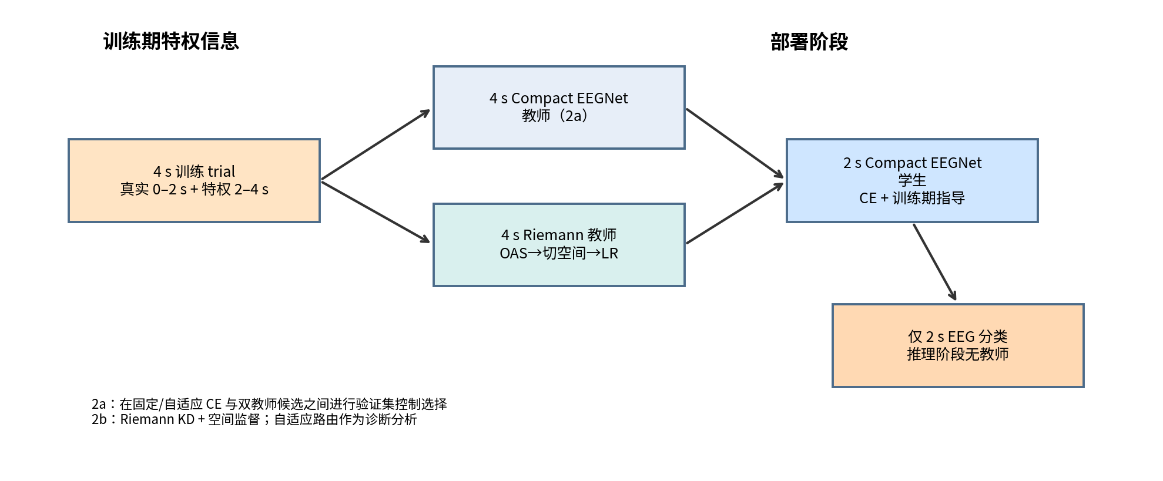
图 1｜训练期特权信息与部署阶段短窗推理。4 s 教师和协方差目标仅在训练阶段可用。部署阶段使用 2 s 学生模型；若选中自适应候选，则额外使用可选检测器。

3 结果

3.1 路由提升了 IV-2a 上的短窗解码性能
验证集控制路由在 IV-2a 上达到 59.31% 的准确率，而固定 2 s CE 为 56.72%（提升 +2.59 个百分点）。在种子平均后，9 名被试中有 8 名被试获得提升，且差异具有统计显著性（配对 t 检验 p=0.0055；Wilcoxon p=0.0078）。路由与固定双教师之间的差异不显著，说明主要优势来自被试特异性的候选选择，而非某一个路由在所有被试上普遍占优。
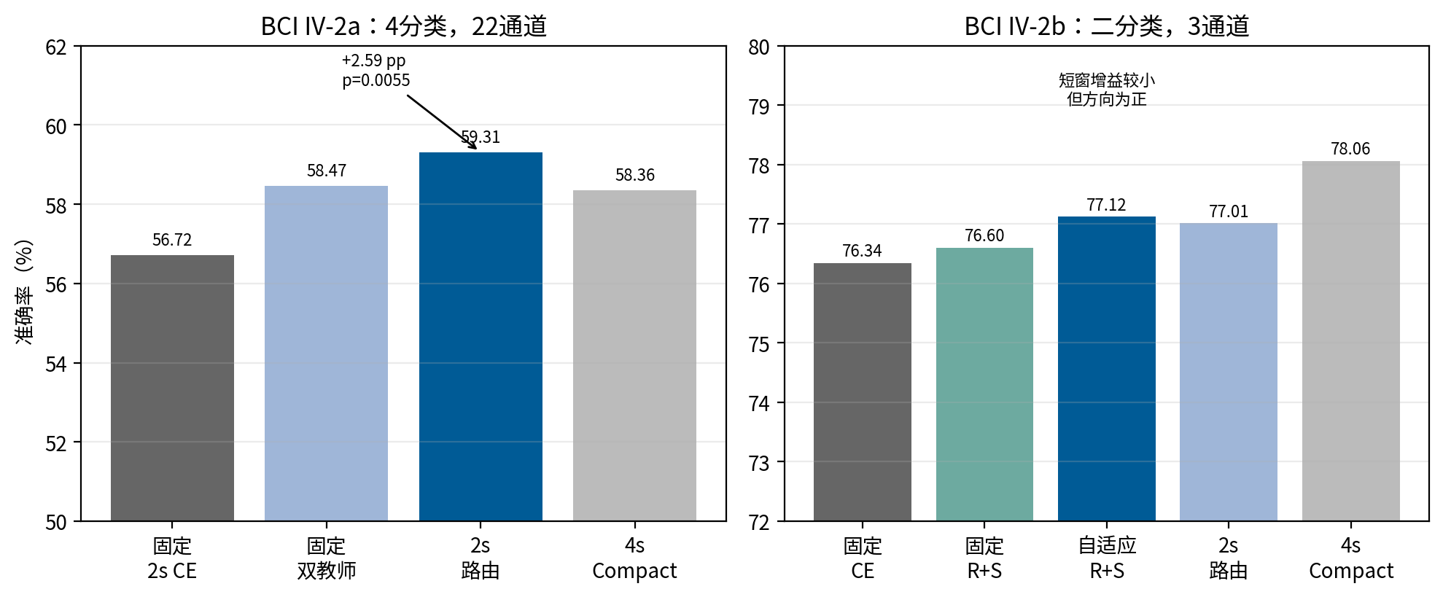
图 2｜主要短窗证据。（a）IV-2a 上路由相对固定 CE 显著提升 2 s 准确率。（b）IV-2b 上增益较小，且完整时间窗仍保持优势。数值为 9 名被试的 5 种子均值；该图不比较来自不同统计汇总方式的种子标准差。
表 2｜主要短窗结果。
数据集 | 方法 | 输入 | 准确率 | Macro-F1 | Kappa
2a | 固定 2 s CE | 2 s | 0.5672 | 0.5550 | 0.4229
2a | 自适应 CE | 2s | 0.5481 | 0.5350 | 0.3974
2a | 固定 2 s 双教师 | 2 s | 0.5847 | 0.5724 | 0.4463
2a | 验证集控制路由 | 2 s | 0.5931 | 0.5842 | 0.4575
2a | Compact EEGNet CE | 4 s | 0.5836 | 0.5749 | 0.4448
2b | 固定 2 s CE | 2 s | 0.7634 | 0.7567 | 0.5268
2b | 固定 Riemann KD + 空间 | 2 s | 0.7660 | 0.7627 | 0.5319
2b | 自适应 CE | 2 s | 0.7675 | 0.7637 | 0.5349
2b | 自适应 Riemann KD + 空间 | 2 s | 0.7712 | 0.7681 | 0.5424
2b | 验证集控制路由 | 2 s | 0.7701 | 0.7665 | 0.5402
2b | Compact EEGNet CE | 4 s | 0.7806 | 0.7763 | 0.5612

3.2 跨数据集边界与黎曼空间消融
在 IV-2b 上，自适应 Riemann KD 加空间监督达到 77.12%，全局路由达到 77.01%，固定 CE 为 76.34%。该增益小于 IV-2a，和 IV-2b 较少的通道数以及二分类任务设置相一致。匹配辅助损失的消融显示，中等联合权重（0.10+0.10）取得最高均值；但该消融目前仍为描述性分析，因为尚未针对最终空间监督矩阵重新计算与 CE 的配对检验。

3.3 复现的 2 s 基线比较
本文将所提出 2 s 策略与复现的 ShallowConvNet、DeepConvNet、经典方法、黎曼方法和 EEGNetV4 基线进行比较。除 EEGNet 与 Shallow/DeepConvNet 外，近年来还出现了 FBCNet、EEG Conformer、多视图 CNN、注意力时序卷积网络、胶囊网络和 TSception 等 EEG 深度解码模型[25-30]。在 IV-2a 上，路由方法超过复现的 ShallowConvNet 和 DeepConvNet 基线。在 IV-2b 上，自适应 Riemann KD 加空间监督接近 EEGNetV4，并超过 Shallow/Deep 2 s 基线。
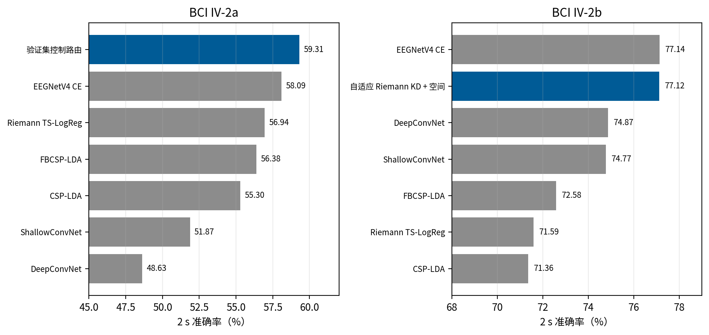
图 3｜复现的延迟匹配 2 s 基线。蓝色柱表示每个数据集上的所提短窗策略；灰色柱为相同跨会话协议下复现的外部基线。
表 3｜复现的 2 s 外部基线。
数据集 | 2 s 对比方法 | 准确率 | Macro-F1 | Kappa
2a | ShallowConvNet | 0.5187 ± 0.0026 | 0.5113 | 0.3582
2a | DeepConvNet | 0.4863 ± 0.0131 | 0.4553 | 0.3151
2a | CSP-LDA | 0.5530 | -- | --
2a | FBCSP-LDA | 0.5638 | 0.5517 | 0.4184
2a | Riemann TS-LogReg | 0.5694 | -- | --
2a | EEGNetV4 CE | 0.5809 | -- | --
2a | 验证集控制路由 | 0.5931 ± 0.0114 | 0.5842 | 0.4575
2b | ShallowConvNet | 0.7477 ± 0.0073 | 0.7443 | 0.4954
2b | DeepConvNet | 0.7487 ± 0.0118 | 0.7429 | 0.4973
2b | CSP-LDA | 0.7136 | 0.7076 | 0.4272
2b | FBCSP-LDA | 0.7258 | 0.7227 | 0.4515
2b | Riemann TS-LogReg | 0.7159 | 0.7080 | 0.4317
2b | EEGNetV4 CE | 0.7714 | 0.7676 | 0.5427
2b | 自适应 Riemann KD + 空间 | 0.7712 ± 0.0152 | 0.7681 | 0.5424

3.4 完整时间窗参考
4 s 模型仍是强参考。因此，本文的短窗贡献应理解为在更早决策约束下保留有效解码性能，而不是超过所有完整时间窗方法。
表 4｜4 s 参考结果。
数据集 | 4 s 参考方法 | 准确率 | Macro-F1 | Kappa
2a | ShallowConvNet | 0.5038 | 0.4923 | 0.3384
2a | DeepConvNet | 0.4710 | 0.4372 | 0.2947
2a | Compact EEGNet CE | 0.5836 | 0.5749 | 0.4448
2a | EEGNetV4 CE | 0.6025 | 0.5894 | 0.4700
2a | Riemann TS-LogReg | 0.6525 | 0.6420 | 0.5367
2a | CSP-LDA | 0.6029 | 0.5726 | 0.4705
2a | FBCSP-LDA | 0.6296 | 0.6154 | 0.5061
2b | ShallowConvNet | 0.7666 | 0.7619 | 0.5332
2b | DeepConvNet | 0.7741 | 0.7639 | 0.5482
2b | Compact EEGNet CE | 0.7806 | 0.7763 | 0.5612
2b | EEGNetV4 CE | 0.7895 | 0.7852 | 0.5790
2b | Riemann TS-LogReg | 0.7297 | 0.7189 | 0.4593
2b | CSP-LDA | 0.7303 | 0.7197 | 0.4606
2b | FBCSP-LDA | 0.7587 | 0.7540 | 0.5173

3.5 软标签与空间监督具有互补性
IV-2b 辅助损失消融为描述性分析：中等联合权重（0.10+0.10）达到最高被试级均值。这些数值是在 5 种子平均后对被试进行汇总得到的，因此其标准差反映被试异质性，不能直接与表 2 中的种子级标准差比较。在得出确认性消融结论前，还需要与 CE 进行配对比较。
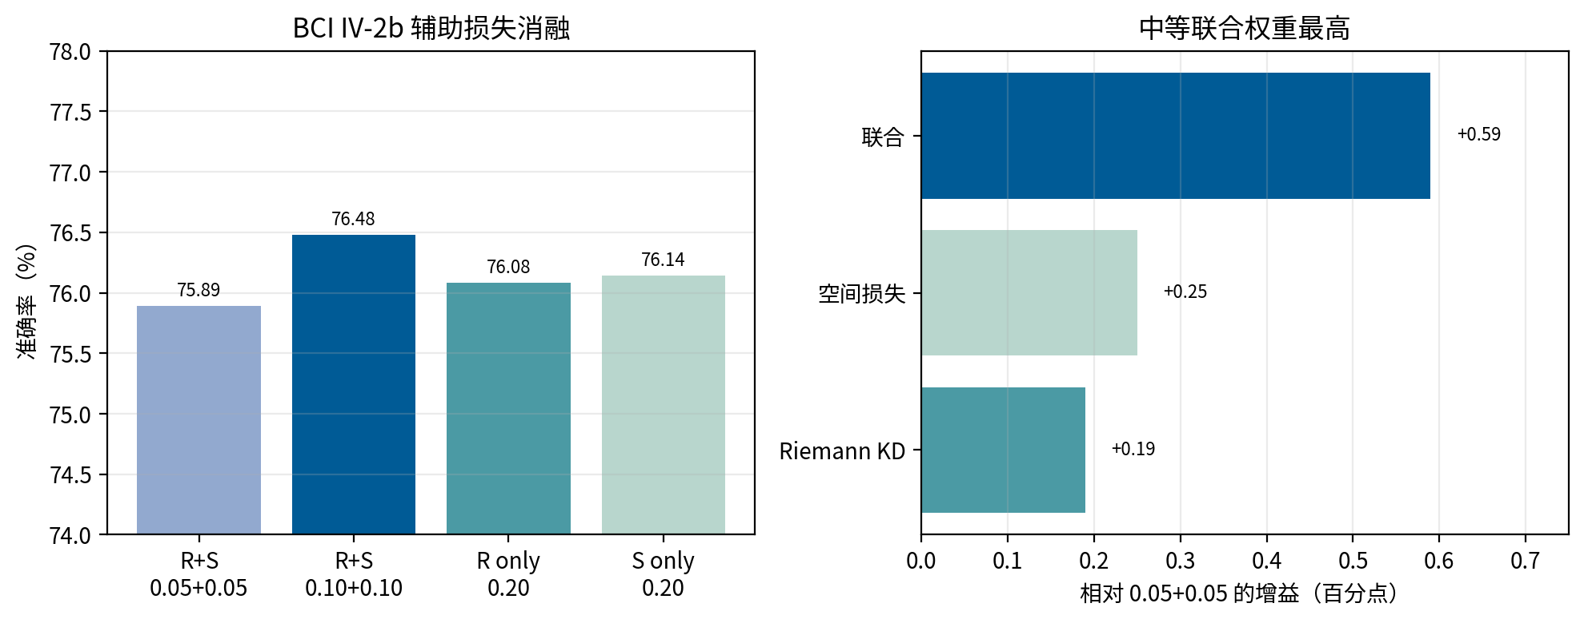
图 4｜IV-2b 黎曼 KD 与空间监督消融。数值为 5 种子平均后的被试级均值；误差值见表 5。
表 5｜8–32 Hz 下 IV-2b 黎曼 KD 与空间损失消融。
配置 | 总权重 | 准确率 | Macro-F1 | Kappa
Riemann KD + 空间（0.05 + 0.05） | 0.10 | 0.7589 ± 0.1420 | 0.7525 ± 0.1494 | 0.5177 ± 0.2840
Riemann KD + 空间（0.10 + 0.10） | 0.20 | 0.7648 ± 0.1354 | 0.7617 ± 0.1373 | 0.5296 ± 0.2709
仅 Riemann KD（0.20 + 0.00） | 0.20 | 0.7608 ± 0.1373 | 0.7543 ± 0.1458 | 0.5216 ± 0.2745
仅空间损失（0.00 + 0.20） | 0.20 | 0.7614 ± 0.1421 | 0.7551 ± 0.1499 | 0.5229 ± 0.2841

4 讨论
本文主要结果是，在推理阶段不携带 4 s 教师的条件下，IV-2a 的短窗解码性能获得了显著提升。IV-2a 与 IV-2b 的差异表明，特权长窗信息的效用具有任务依赖性：当类别结构和空间协方差信息更丰富时，该信息更有帮助。本文不声称 2 s 能替代 4 s，而是在可用证据被限制时，为更早决策建立一种受控路径。该结论与 MI-EEG 解码中算法、被试差异和校准条件共同影响性能的认识一致[3, 5, 14]。
主要局限是路由选择的稳定性。虽然评估会话始终隔离，但每个种子仅使用一个内部验证划分进行路由选择。未来应采用 out-of-fold 或内部 K 折路由分析，以检验所选路由在不同划分下是否稳定。本文仍是被试依赖训练，并未证明跨被试迁移或异步在线性能。

5 结论
训练期特权信息和验证集控制的策略选择提升了四分类 IV-2a 数据集上的 2 s MI-EEG 解码性能；在 IV-2b 上，黎曼空间监督产生了较小的正向效果。结果支持将短窗解码视为一种更早决策的工程策略，同时也明确其数据集依赖边界。

声明
数据可用性：BCI Competition IV-2a 和 IV-2b 可通过 MOABB 作为 BNCI2014_001 和 BNCI2014_004 获取。
代码可用性：发布版本应包括环境版本、结果 CSV 文件、源数据表，以及用于生成所报告矩阵的全部命令。
利益冲突：作者声明无利益冲突。

参考文献
1. Pfurtscheller G, Neuper C (2001) Motor imagery and direct brain-computer communication. Proc IEEE 89:1123-1134. https://doi.org/10.1109/5.939829
2. Ang KK, Guan C (2018) EEG-based strategies for stroke rehabilitation. In: Nam CS, Nijholt A, Lotte F (eds) Brain-computer interfaces handbook. CRC Press, pp 553-574
3. Lotte F, Bougrain L, Cichocki A et al (2018) A review of classification algorithms for EEG-based brain-computer interfaces: a 10 year update. J Neural Eng 15:031005. https://doi.org/10.1088/1741-2552/aab2f2
4. Altaheri H, Muhammad G, Alsulaiman M et al (2023) Deep learning techniques for classification of electroencephalogram (EEG) motor imagery (MI) signals: a review. Neural Comput Appl 35:14681-14722. https://doi.org/10.1007/s00521-023-08542-7
5. Roy Y, Banville H, Albuquerque I, Gramfort A, Falk TH, Faubert J (2019) Deep learning-based electroencephalography analysis: a systematic review. J Neural Eng 16:051001. https://doi.org/10.1088/1741-2552/ab260c
6. Zhang X, Yao L, Wang X, Monaghan J, McAlpine D (2022) A survey on deep learning-based non-invasive brain signals: recent advances and new frontiers. J Neural Eng 18:031002
7. Kalunga EK, Chevallier S, Barre Q, Djouani K, Monacelli E, Hamam Y (2016) Online SSVEP-based BCI using Riemannian geometry. Neurocomputing 191:55-68. https://doi.org/10.1016/j.neucom.2016.01.007
8. Wei Q, Wang Y, Gao X, Gao S (2022) Amplitude and phase coupling in steady-state motion visual evoked potentials for BCI. J Neural Eng 19:026002
9. Tangermann M, Muller KR, Aertsen A et al (2012) Review of the BCI Competition IV. Front Neurosci 6:55. https://doi.org/10.3389/fnins.2012.00055
10. Brunner C, Leeb R, Muller-Putz G, Schlogl A, Pfurtscheller G (2010) BCI Competition 2008: Graz data set A. Institute for Knowledge Discovery, Graz University of Technology
11. Barachant A, Bonnet S, Congedo M, Jutten C (2012) Multiclass brain-computer interface classification by Riemannian geometry. IEEE Trans Biomed Eng 59:920-928. https://doi.org/10.1109/TBME.2011.2172210
12. Barachant A, Bonnet S, Congedo M, Jutten C (2013) Classification of covariance matrices using a Riemannian-based kernel for BCI applications. Neurocomputing 112:172-178. https://doi.org/10.1016/j.neucom.2012.12.039
13. Congedo M, Barachant A, Bhatia R (2017) Riemannian geometry for EEG-based brain-computer interfaces; a primer and a review. BCI 4:1-39. https://doi.org/10.1080/2326263X.2017.1297192
14. Yger F, Berar M, Lotte F (2016) Riemannian approaches in brain-computer interfaces: a review. IEEE Trans Neural Syst Rehabil Eng 25:1753-1762. https://doi.org/10.1109/TNSRE.2016.2627016
15. Chen Y, Wiesel A, Eldar YC, Hero AO (2010) Shrinkage algorithms for MMSE covariance estimation. IEEE Trans Signal Process 58:5016-5029. https://doi.org/10.1109/TSP.2010.2053029
16. Lotte F, Jeunet C (2015) Towards improved BCI spellers using a co-adaptive calibration of the P300 speller with RSVP and visual feedback. J Neural Eng 12:066007
17. Lawhern VJ, Solon AJ, Waytowich NR, Gordon SM, Hung CP, Lance BJ (2018) EEGNet: a compact convolutional neural network for EEG-based brain-computer interfaces. J Neural Eng 15:056013. https://doi.org/10.1088/1741-2552/aace8c
18. Schirrmeister RT, Springenberg JT, Fiederer LDJ et al (2017) Deep learning with convolutional neural networks for EEG decoding and visualization. Hum Brain Mapp 38:5391-5420. https://doi.org/10.1002/hbm.23730
19. Blankertz B, Tomioka R, Lemm S, Kawanabe M, Muller KR (2008) Optimizing spatial filters for robust EEG single-trial analysis. IEEE Signal Process Mag 25:41-56. https://doi.org/10.1109/MSP.2008.4408441
20. Meisheri H, Ramrao N, Mitra S, Saha S (2022) Common spatial pattern for EEG based brain-computer interface: an implementation review. In: Proc Int Conf Comput Intell, pp 1-6
21. Jayaram V, Barachant A (2018) MOABB: trustworthy algorithm benchmarking for BCIs. J Neural Eng 15:066011. https://doi.org/10.1088/1741-2552/aadea0
22. Hinton G, Vinyals O, Dean J (2015) Distilling the knowledge in a neural network. arXiv:1503.02531. https://doi.org/10.48550/arXiv.1503.02531
23. Tang J, Liu C, Li Q (2020) EEG feature distillation for motor imagery classification. In: Proc IEEE Int Conf Bioinformatics and Biomedicine (BIBM), pp 1680-1683
24. Cui J, Lan Z, Liu Y et al (2022) A compact and interpretable convolutional neural network for cross-subject driver drowsiness recognition from single-channel EEG. IEEE Trans Neural Syst Rehabil Eng 30:286-296. https://doi.org/10.1109/TNSRE.2022.3147419
25. Mane R, Chew E, Chua K et al (2021) FBCNet: a multi-view convolutional neural network for brain-computer interface. arXiv:2104.01233
26. Song Y, Zheng Q, Liu B, Gao X (2023) EEG conformer: convolutional transformer for EEG decoding and visualization. IEEE Trans Neural Syst Rehabil Eng 31:710-719. https://doi.org/10.1109/TNSRE.2022.3230250
27. Wang J, Li S, Li R, Shi Y (2022) EEG motor imagery classification with multi-view convolutional neural network. Biomed Signal Process Control 77:103778
28. Zhang L, Wang J, Chen B et al (2023) Temporal convolutional network for motor imagery EEG decoding with attention mechanism. Biomed Signal Process Control 81:104432
29. Zuo C, Jin J, Yin Y et al (2023) Novel hybrid deep learning model for motor imagery EEG classification based on capsule network. Cogn Neurodyn 17:107-121
30. Ding Y, Robinson N, Zeng Q et al (2022) TSception: a deep learning framework for emotion detection using EEG. In: Proc Int Joint Conf Neural Networks (IJCNN), pp 1-8. https://doi.org/10.1109/IJCNN55064.2022.9967692

